Útbjóðingarskriv

Rammusáttmáli – prentari og tónari

27. oktober 2025

Útbjóðandi stovnur

Gjaldstovan
Kvíggjartún 1
160 Argir
Telefonnummar: 352400
Kontaktpersónur: Hallur Thomsen, deildarleiðari
www.gjaldstovan.fo

Inngangur til útboðsmannagongd
Gjaldstovan (eftir hetta ”Útbjóðari”) vil við hesari áheitan geva tykkum møguleikan at bjóða upp á at fáa rammusáttmála til landsins keyp av prentarum og tónarum.

Útboðið verður framt sum eitt alment útboð sambært rundskrivi nr. 9000 frá 1. juli 2019 um keyp av vørum og tænastum. Tær formligu reglurnar í hesum útboði viðvíkjandi innlating av tilboði, samskifti í millum útbjóðara og tilboðsgevara og aðrar upplýsingar eru at finna í hesum útbjóðingarskrivi.

Keyp Landsins hevur tikið stig til at gera ein rammusáttmála til prentarar og tónarar. Allir stovnar Landsins hava fingið kunning og møguleika til at verða við í arbeiðinum. Sett er ein dómsnevnd frá Almannaverkinum, Landssjúkrahúsinum, Taks, Apoteksverkinum, Fíggjarmálaráðnum, KT landsins og Keyp landsins. Ætlanin er at velja nakrar prentarar til Landsprentarar, og tað verða bara hesir prentarar, sum landsins stovnar frameftir fara at keypa. Dentur verður í útboðinum lagdir á heildarkostnaðin, sum prentarin hevur yvir longri tíð.

Endamálið við rammusáttmálanum er at spara pengar. Bæði við at fáa vøruna til ein bíligari kostnað, men eisini gjøgnum teir rakstarfyrimunir, sum eru við at standardisera landsins prentaraumhvørvið. Við at standardisera verður umsiting, trygd og viðlíkahald lættari og harvið bíligari.

Hetta útboðið inniheldur fylgjandi stig:
- Útinnan av tilboði: Tilboðsgevari fyrireikar sítt tilboð við støði í útboðstilfarinum, og tilboð skal vera latið inn innan ásettu tilboðsfreist. Í hesum tíðarskeiði kann tilboðsgevari fáa fleiri upplýsingar við at seta skrivligar spurningar.
- Meting av tilboðum: Útbjóðari letur upp og metir um, hvørt innkomin tilboð eru í samsvar við form- og minstukrøv. Eftir hetta verða innkomin tilboð mett í samsvar við ásettu tillutanartreytirnar.
- Tillutan av sáttmála: Útbjóðari tekur avgerð um tillutan av sáttmála og kunnar tilboðsgevarum um avgerðina.

Útboðstilfar
Útboðstilfarið er sett saman av:
- Útbjóðingarskriv
- Upplýsing um prís á prentara og tónara
- Fylgiskriv 1 – Yvirlit yvir stovnar
- Fylgiskriv 2 – Trú og heiður váttan.

Útboðstilfarið kann heintast á www.keypsportal.fo.

Praktiskir upplýsingar

Spurningar
Tilboðsgevari hevur møguleikan fyri at fáa fleiri upplýsingar um útboðstilfarið við at seta skrivligar spurningar. Spurningar skulu vera á føroyskum og sendast til Hall Thomsen á fylgjandi telduposti:

keypsportal@gjaldstovan.fo

Spurningar, ið eru settir áðrenn mánadagin 1. des kl 15.00, verða svaraðir í seinasta lagi seks dagar fyri ásettu tilboðsfreist. Spurningar, ið eru settir eftir freistina fyri at seta spurningar, verða eisini svaraðir í seinasta lagi seks dagar innan ásettu tilboðsfreist, uttan so, at spurningurin er órímiliga tungførur at svara uppá. Spurningar, ið eru settir seinni enn seks dagar undan freistina fyri at lata inn tilboð, verða sannlíkt ikki svaraðir. Spurningar verða svaraðir skrivliga og dulnevnt. Øll svar kunnu síggjast á www.keypsportal.fo í seinasta lagi mánadagin 8. des.

Keyp landsins førir eftirlit um stovnar landsins fylgja hesum rammusáttmála, og Keyp landsins hevur tulkingarrætting, um stovnar landsins skulu keypa eftir sáttmálanum.

- Vavið á útboði
Útboðið viðvíkur ynski um at gera ein rammusáttmála til keyp av prentarum og tónarum til allar stovnar landsins.

Tilboð

Tilboðsfreist og adressa til innlating av tilboði
Tilboð skal latast inn talgilt til Keypsportalin á fylgjandi teldupostadressu: keypsportal@gjaldstovan.fo

Tilboð kann ikki latast inn á annan hátt. Freistin at lata inn tilboð er: fríggjadagin 12. des 2025 kl 12.
Tilboð, ið verða latin inn eftir hesa freist, verða ikki viðgjørd.
- Vøru mongd
Stovnar landsins hava einir 700 prentarar í dag, hetta er ein leyslig meting. Hetta eru prentarar alt frá labelprentarar og inkjetprentarar til heilt stórar kopimaskinur. Flestu prentarar eru tó tað vit kallað miðal stórir lasaraprentarar. Gjørdur verður tí ein rammusáttmáli til fylgjandi prentarar og tilhoyrandi tónarar.

- Tann lítli blekk
  - Lítil blekkprentari.
Skal verða ein prentari, sum nýtir stórar blekkpatrónir, ið geva lágan prentkostnað pr. síðu, eitt nú sum fløskuífylling. Skal hava svart- og litprent, skanna, kopi, Duplex og ADF. Skal kunna knýtast í umvegis USB, WiFi, LAN. Skal kunna nýta Apple Airprint og líknandi fartelefontøkni. Pappírskuffa skal verða til 200 ørk ella meir. Skal prenta fleiri enn 15 svartar síður um minuttin. Skal megna at skanna til teldupost. Prentarin skal av framleiðara verða viðmæltur til vinnuligt endamál og skal verða egnaður til prentservara.
  - Blekk til prentara. Um man kann velja millum fleiri støddir, so velja vit størstu.
  - Dømi um prentarar, sum stovnar landsins meta eru nøktandi: Canon Maxify GX4050

- Lítil laser
  - Lítil laserprentari.
    - Skal hava svart- og litprent, skanna, kopi, ADF og Duplex.
    - Skal kunna knýtast í umvegis USB, WiFi, LAN.
    - Skal kunna nýta Apple Airprint og líknandi fartelefontøkni.
    - Pappírskuffa skal verða til 250 ørk ella meir.
    - Skal prenta fleiri enn 30 svartar síður um minuttin.
    - Skal hóska seg til PaperCut. RFID-lesarin skal vera innbygdur í printaran (sum kann lesa desfire kort). Um RFID lesarin er eyka útgerð, sum verður bygd inn í prentaran, so skal prísur verða við og uttan lesara. Prísur uttan lesara verður ikki vektaður í endaligu uppgerð. Printararnir skulu hava touch-skerm til útskriftarval og samskifti við brúkara. Har brúkarin skal kunna velja follow-me print, scan-to-file og scan-to-mail
    - Skal skanna til fíl (SMB), teldupost og skannara hentleikin, skal kunna knýtast til Microsoft 365 tænastuna (OneDrive, Teams, SharePoint, Exchange).
    - Prentarin skal av framleiðara verða viðmæltur til vinnuligt endamál, og skal ikki verða úr teirra “home” prentara røð.
  - Fyri lítla laserprentara hevur tað týdning, at fysiska støddin er lítil, tí hesin verður valdur, tá pláss er ein avbjóðing.
  - Tónari til prentara. Um man kann velja millum fleiri støddir, so velja vit størstu.
  - Møguliga eykaútgerð, so sum stór pappírskuffa, vogn ella líkandi. Men hetta er ikki krav.
  - Dømi um prentarar, sum stovnar landsins meta eru nøktandi: Xerox® C325 Color Multifunction Printer ella Kyocera MA4000

- Miðalstórur laser
  - Miðal stórur laserprentari.
    - Skal hava svart- og litprent, skanna, kopi, ADF og Duplex.
    - Skal kunna knýtast í umvegis LAN
    - Gott um prentarin hevur WiFi og Apple Airprint knýti, evt sum annað modell, men við sama tónara.
    - Pappírskuffa skal verða til 500 ørk ella meir.
    - Skal prenta fleiri enn 40 svartar síður um minuttin.
    - Skal hóska seg til PaperCut. RFID-lesarin skal vera innbygdur í printaran (sum kann lesa desfire kort). Um RFID lesarin er eyka útgerð, sum verður bygd inn í prentaran, so skal prísur verða við og uttan lesara. Prísur uttan lesara verður ikki vektaður í endaligu uppgerð. Printararnir skulu hava minst 8" touch-skerm til útskriftarval og samskifti við brúkara. Har brúkarin skal kunna velja follow-me print, scan-to-file og scan-to-mail
    - Skal skanna til fíl (SMB), teldupost og skannara hentleikin, og skal kunna knýtast til Microsoft 365 tænastuna (OneDrive, Teams, SharePoint, Exchange).
    - Prentarin skal av framleiðara verða viðmæltur til vinnuligt endamál, og skal ikki verða úr teirra “home” prentara røð.
  - Tónari til prentara. Um man kann velja millum fleiri støddir, so velja vit størstu.
  - Skal hava møguleika fyri eykaútgerð, so sum stór pappírskuffa ella vogn.
  - Dømi um prentarar, sum stovnar landsins meta eru nøktandi: HP Color LaserJet MFP X58045

- Stórur laser v/A3
  - Stórur laserprentari við A3.
  - Annars líka sum “miðalstórur laser”

Vit vísa til nakar prentarar, sum vit meta eru hóskandi. Tað merkir ikki, at hesir hava fyrimun, men er ætlað til veitarar á ein einfaldan hátt at skilja okkara tørv. Veitarar skulu verða vælkomnir at bjóða aðrar prentarar. Um ósamsvar er millum útbjóðingarkrøv og tilvísingarprentara, so eru tað okkara krøv sum koma fyrst.

Vit ynskja at allir laser prentarar eru frá sama framleiðara. Blekk prentari kann verða frá øðrum framleiðara.

Um tað er minni munur millum “lítil laser” og “miðal stórur laser”, so kann dómsnevndin velja at bert hava tann eina við í rammusáttmálan. Veitarar skulu tó bjóða báðar støddir av prentarum.

Serligir prentarar og stórar kopimaskinur eru ikki á hesum lista. Tað merkir, at teir ikki eru knýttir at hesum rammusáttmála.

Hvussu nógv prentarar landsins stovnar fara at keypa framyvir, hava vit ikki eitt neyvt boð á. Vit kunnu tó upplýsa, at í løtuni hava vit eini 700 prentarar, og tá ið flestu av hesum skulu endurnýggjast, so verður tað eftir rammusáttmálanum teir verða keyptir.

Stovnar landsins verða álagdir at keypa eftir hesum rammusáttmála, tá teir hava tørv á einum prentara, sum er líkur teimum, sum eru í hesum rammusáttmála. Hetta merkir, at um stovnur hevur tørv á aðrari vøru, sum er øðrvísi, so kann hann keypa hana aðra staðins.

Frágreiðing um tilboð og prís
Tann prísur sum veitarin ynskir at bjóða, skal upplýsast í arkinum “upplýsing um prís á prentara og tónara” – veitarin kann eisini lata tilboð á annað hátt um hann ynskir – men “upplýsing um prís á prentara og tónara” skal verða útfylt.

Um veitarin tekur fyri útkoyring, so skal hetta upplýsast og treytir fyri útkoyring. Fyri at stuðla undir, at stovnar ikki keypa ov smátt inn, sum er tíðar- og orkukrevjandi, fara vit at viðmæla, at veitarin tekur gjald fyri koyring. Tá vit meta um innkomin tilboð, so vekta vit útkoyring á tann hátt, at vit hava ásett, at í miðal so vil hvør prentari viðføra, at veitarin hevur eina útkoyringar um ári.

Prísurin á prentara og tónara verður uppgjørdur sum ein kostnaðurin fyri tað, sum vit meta er eitt fimm ára tíðarskeið við 100.000 svørtum prentum og 100.000 litaðum prentum. Um tónari hevur slitlutir, sum skulu skifta við 200.000 prent, so skal hesin við. Kostnaðurin verður tí uppsettur soleiðis:

DØMI
Keypa prentara kr. 5.000
100.000 svørt prent á 10 oyru kr. 10.000
100.000 svørt prent á 17 oyru kr. 17.000
Slitlutir, Drum, wastebasket e.l. kr. 0
5 útkoyringar á kr. 100 kr. 500
Samanlagt kr. 32.500

Veitarin skal upplýsa prís fyri aðra útgerð, sum prentarin hevur tørv á, og eyka útgerð, sum prentarin kann útbyggjast við. Her verður hugsa um tað mest vanligu, so sum vognur, stór skuffa og líknandi. Eyka útgerð telur ikki við í prísmeting, men um hon er óvanliga dýr, so kann hon trekkja niður undir “tøkni 30%” .

- Sáttmálalongd og prísvøkstur
Rammusáttmálin skal verða galdandi í 1 ár, og kann longjast upp til 3 ár. Vit vænta, at sáttmálaskeiðið byrjar eina ferð í februar eftir avtalu partanna millum. Um umstøður tala fyri tí, kunnu partarnir samráðast um ein longri sáttmála enn 3 ár.

Prísvøkstur verður loyvdur um hann fylgir marknaðargongdini. Veitarin skal fráboða prísvøkstur til Keyp landsins. Um Keyp landsins metir, at prísvøksturin er ov stórur, so kann Keyp landsins velja at uppsiga sáttmálan við 4 vikur freist og fara út í nýtt útboð.

- Góðska, tøkni og krøv annars
Við hesum rammusáttmála ynskja stovnar landsins at fáa keyp av prentarum og tónarum til ein lágan kostnað. Hetta ynski kemur tó at standa aftanfyri okkara ófrávíkiliga krav, um at okkara prentarar skulu verða hágóðsku prentarar. Tað skal skiljast sum prentarar, sum tætt við altíð virka, eru einfaldir at seta upp, verða mettir at halda til okkara nýtslu, eru tryggir og hava høga brúkaravinarligheit. Prentarar sum ikki liva upp til hesi krøv, verða ikki tiknir við í metingina.

Tað finnast uttan iva nógvir góðsku og tøkniligir møguleikar innan prentarar, og tað kann avbjóða dómsnevndina.

Fyri at gera tað einfalt hava vit valt at upplýsa nakrar prentarar, sum stovnar landsins hava keypt nógv av. Hesa “tilvísingar vøru” meta vit uppfyllir okkara góðskukrøv. Tilvísingar vøran hevur ikki fyrimun. Veitarin skal verða vælkomin at bjóða eina líknandi ella betur vøru.

Tað verður dómsnevndin, sum tekur endaliga avgerð. Avgerðin um góðsku vil byggja á eina meting (subjektiva) frá dómsnevndini. Um ivi er um góðskan livir upp til tær ásetingarnar kravt verður, so kann dómsnevndin biðja um fleiri upplýsingar ella at biðja um at fáa vøruna til royndar. Um ein vøra verður mett ikki at verða egna, so verður hon ikki tikin við.

Ein veitari kann bjóða fram fleiri prentarar til hvønn bólk.

Tann prentarin, sum verður valdur, skal við tilboðsinnlating ikki verða fráboðaður frá framleiðara at fara úr framleiðslu/sølu í rammusáttmálatíðarskeiðinum.

Stovnar landsins umhugsa, at um royndirnar við tí vinnandi prentaranum eru góðar, tá ið rammusáttmálin endar, so verður tað tann navngivni prentarin, sum fer í útboð næstu ferð vit gera rammusáttmála. Hetta fyri at standardisera KT kervið hjá landinum, og fáa rakstrarfyrimunir við at sleppa undan at taka inn nýggjan prentara triðja hvørt ár. Fyri at tryggja, at tað eisini er kapping til ein komandi rammusáttmála, so fara vit at seta sum krav hesuferð, at bara prentarar, sum flest allir veitarar hava atgongd til at bjóða (free for all), kunnu koma í ein rammusáttmála. Tað merkir, at prentarar, sum bara ein veitari kann selja í Føroyum, kunnu ikki koma í rammusáttmálan.

Tað er okkara ynski, at landsins stovnar kunna halda seg til nakrar fáar prentarar í nógv ár. Hetta síggja vit stórar rakstar fyrimunir í. Hinvegin so viðurkenna vit, at í Føroyum hava flestu veitarar á hesum øki, skipað seg soleiðis, at teirra bestu og mest kappingarføru vørur, eru vørur har teir hava einaumboð ella hava einaumboð líknandi støðu yvir. Vit eru tí óvissir um okkara avgerð um prentarin skal vera “free for all” er røtt, og um vit fáa bestu prentarar um vit krevja “free for all”. Vit fara tí at loyva veitarum eisini at bjóða prentarar, sum eru bundir at ávísum veitara. Á henda hátt kann dómsnevndin avgera, um hon vil hava ein og sama prentara í mong ár, og fara í útboð við hesum ávísa prentara 3. hvørt ár, ella velja ein prentara, sum er bundin at ein ávísum veitara, og fara í nýtt útboð 3. hvørt ár, har tað er møguligt at ein nýggjur prentari vinnur útboðið. Vit hugsa tó at gera avtalu um tónarar o.a. yvir eitt longri áramál til prentarar frá undanfarnum útboð, um ein nýggjur vinnur eitt komandi útboð.

Tað er eitt krav frá keypsrundskrivum at vit skulu í útboð 3. hvørt ár.

Fyri at vísa okkara møguleikar yvir 10 ár:

Free for all prentari, sum allir kunnu bjóða

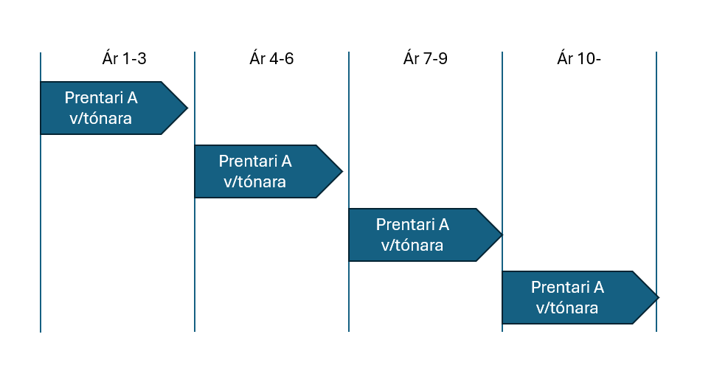

Hvussu vit gera, um vit velja ein prentara sum er bundin at veitara. Myndin vísir, hvussu tað er um ein nýggjur prentari vinnur 3 hvørt ár.
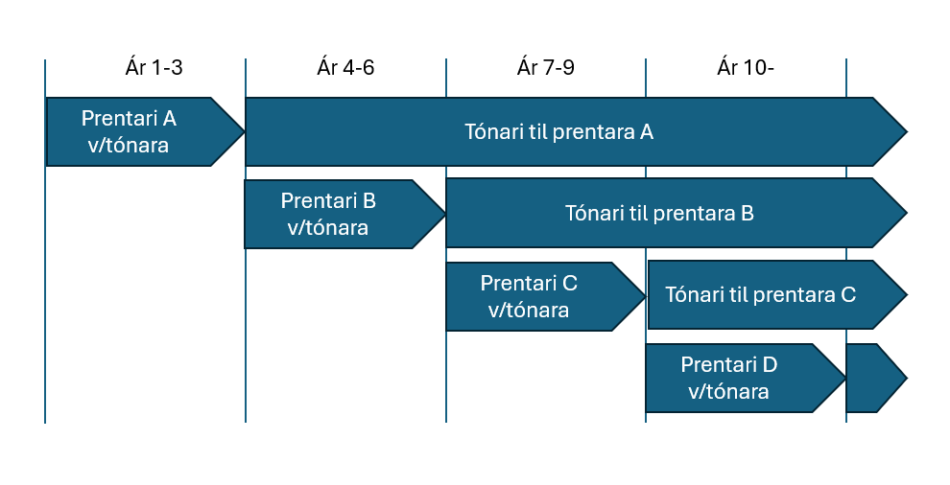

Vit ynskja, at tónari og blekk eru orginal vøra frá framleiðara av prentara.

- Goymsla og service
Tað er eitt krav, at veitarin hevur vøruna á goymslu í Føroyum, soleiðis at leveringstíðin svarar til tað, sum er vanligt fyri vøru, sum er á goymslu í Føroyum. Tað er ikki eitt krav at eyka útgerð er á goymslu – bara sjálvur prentarin og tónarin. Tað er eitt krav, at veitarin kann veita service, so sum ráðgeving um loysn, uppseting/íbinding, feil finning og líknandi. Tað er ikki beinleiðis krav um at hava umvælingar verkstað, men veitarin skal vísa á hvussu brek á prentara verður avgreitt. Um veitarin hevur egið verkstað, so kann tað verða ein fyrimunur tá dómsnevndin metir um tøkni.

- Rokningar og upplýsing
Stovnarnir og veitari samskifta beinleiðis. Stovnar rinda sjálvir fyri síni keyp. Keyp landsins á Gjaldstovuni hjálpir um ivamál eru.

Upplýsingar um rammusáttmálan við prís og treytum verður lagd út á keypsportal.fo – har bert stovnar landsins hava atgongd.

Rokningin skal verða talgild, í vanligum oio-sml format. Útbjóðarin hevur heitt á teir stovnar, sum keypa flestar prentarar um at luttaka í einari dómsnevnd. Í dómsnevndini sita umboð fyri Almannaverkið, Landssjúkrahúsið, Taks, Apoteksverkið, Fíggjarmálaráðið og KT landsins – umframt Keyp landsins.

- Uppsøgn av sáttmála
Sáttmálin kann altíð uppsigast við tríggjar mánaðar freist. Eru avbjóðingar í samstarvinum, so kunnu partarnir avtala styttir freist.

- Lata upplýsingar
Veitarin sum vinnur útboðið, bindur seg til at lata Keyp landsins upplýsingar um sølu hjá stovnum landsins, tá Keyp landsins umbiður hesar.

- Samráðingar og sáttmáli
Vit ætla ikki, at tað skal verða nakað samráðingarumfar. Útbjóðari kann tó venda sær til tilboðsgevarar við tí endamáli at neyvlýsa innihaldið í tilboðnum, og tá ið hetta ikki elvir til mismun í millum tilboðsgevarar.

Tað vera sostatt ongar sáttmála- ella prís samráðingar í samband við hetta útboðið, og tískil verður heitt á tilboðsgevara um at fyrireika tilboðið soleiðis, at sáttmálin kann undirskrivast á tilboðsskjalinum, har allar treytir í útbjóðingar tilfarinum eru við.

Keyp landsins kann tó samráðast við vinnandi veitaran um at skifta ávísar vørur, so tær hóska betur til tørvin hjá stovnum landsins. Somuleiðis kann Keyp landsins samráðast um at fáa fleiri vørur við í rammusáttmálan – um stovnar landsins umbiðja tað.

Um ein prentari gongur út í tíðarskeiðinum, so kunnu partarnir avtala eina erstatningsvøru ella velja at fara í útboð.

- Hagtøl
Gjaldstovan hevur tørv á at fáa upplýst í árliga hvussu stór sparing er í mun til vanligan lista prís. Hendan upplýsing er ikki neyðug at vera í sjálvum tilboðnum, men kann koma aftaná.

- Fyrivarni og minstukrøv

Øll krøv í útboðstilfarinum eru minstukrøv. Eitt minstakrav verður skilt sum eitt krav, ið treytaleyst skal lúkast.

Tilboð, ið ikki lúka øll minstukrøv verða burturvíst, men tað verður tó sipað til, at útbjóðari kann venda sær til tilboðsgevarar við tí endamáli at neyvlýsa innihaldið í tilboðnum, og tá ið hetta ikki elvir til mismun í millum tilboðsgevarar.

Tilboðsgevari verður eggjaðir til at seta skrivligar spurningar um ivamál eru í samband við útfylling av fylgiskjølunum.

Tilboð skal latast inn á føroyskum. Tekniskar upplýsingar kunnu verða á donskum ella enskum.

Tilboðsgevarar kunnu ikki hava skuld til tað almenna, vísandi til galdandi reglur.

Freist, ið tilboð skal standa við

Tilboð skal standa við 60 arbeiðsdagar roknað frá ásettu tilboðsfreist.

Viðgerð av innkomnum tilboðum

Útbjóðari letur upp innkomin tilboð aftaná ásettu tilboðsfreist. Útbjóðari kannar eftir, um innkomnu tilboðini lúka form- og minstukrøv. Útbjóðari kann, aftaná tilboðsfreistina, venda sær til tilboðsgevarar fyri at neyvlýsa innihaldið í tilboðunum. At enda verða innkomin tilboð mett í samsvar við ásettu tillutarnartreyt.

Tá ið útbjóðari hevur tikið avgerð um tillutan av sáttmálanum, verða allir tilboðsgevarar kunnaðir samstundis. Kunningin inniheldur eina frágreiðing av avgerðini, harundir fyrimunir og vansar við vinnandi tilboðnum.

Meting av tilboðum

Sáttmálin verður tillutaður í samsvar við ásettu tillutarnartreyt. Metingin av innkomnu tilboðum tekur støði í fylgjandi undir tillutarnartreytum:

- Prísur 70 %
- Tøkni 30 %

  - Prísur 70 %
Tann, sum bjóðar eina vøru, sum livir upp til okkara minstukrøv, og sum hevur bíligasta samlaðan prís uppgjørdur har allir kostnaðir eru íroknaðir, fær fult stigatal. Dýrari vøra fær lutfalsliga færri stig.

Dømi
Ein veitari hevur bjóðað ein prentara við einum samlaðum kostnað á kr. 20.000 og ein hevur bjóðað ein prentara fyri samlaða kostnaðin á kr. 30.000.

Bíligasti fær fult - 70%. Hin fær kr. (20.000/30.000)*70 =46,66 %

Tað er miðal prentarin sum vit keypa flest av, og tí vilja vit at hann telur meira í samlaðu metingini. Samlaði prísurin frá einum veitara verður uppgjørdur frá fylgjandi dømi. (prísurin á hvørjum prentara verður uppgjørdur sí pkt 4 C)

2 stk Lítli blekk á kr. 4.000 kr. 8.000
3 stk Lítil laser á kr. 10.000 kr. 30.000
5 stk Miðal laser á kr. 20.000 kr. 100.000
1 stk Stórur laser á kr. 40.000 kr. 40.000
Tilsamans kr. 178.000

  - Tøkni 30%
Vit hava lýst hvørja tøkni og hentleikar prentarin skal hava sum minstakrav. Útyvir tað, fer dómsnevndin at gera metingar av tí tøkni prentarin hevur. Hugt verður eftir hvussu prentarin hóskar seg til okkara nýtslu, hvussu er hann bygdur, fyllir hann óneyðuga nógv, kunnu allir prentarar stýrast frá einum online platformi, hvussu eru drivarar og software, er hann brúkaravinarligur, hvussu er skermur(display), hvussu klárar hann seg við PaperCut og líknandi tøkniligar metingar. Eisini kann dómsnevndin loyva at geva stig fyri eyka hentleikar, nýggjar hentleikar, nýggja tøkni ella annað líknandi, sum kann verða stovnum landsins til gagns. Um eyka útgerð er í dýrara lagi, so kann tað trekkja niður undir tøkni. Egið verkstað kann verða ein fyrimunur.

  - Samandráttur
Meginreglan er, at vit leggja okkum eftir at velja tann veitara sum hevur besta prís, góðsku og tøkni. Hinvegin, um tað vísir seg, at tað er lítil prís munur (t.e. 2%), og tað verður mett at verða fyrimunur at velja ikki tað bíligasta tilboð, so kann dómsnevndin taka avgerð um velja annað tilboð enn tað við flest stig. Dømi um tað kann vera leveringstreytir, góðska á vøruni, vørumerki, álit á vøruna ella líknandi.

Tillutan av sáttmála og endi á útboði

Sáttmálin verður tillutaður, tá ið útbjóðari hevur valt tilboðið.

Útbjóðari er ikki bundin til at taka av tilboðnum, sum hevur besta prís, og treytar sær rættin til at strika útboðið.

Útreiðslur, sum tilboðsgevarar hava í samband við hetta útboð, eru óviðkomandi fyri útbjóðara. Hetta er eisini galdandi um útbjóðari verður noyddur at strika útboðið.

Virksemi | Dato, klokkutíð
Freist at senda inn spurningar, sbrt. pkt. 4.1. | mánadagin 1. des kl 15.00
Tilboðsfreist, sbrt. pkt. 5.1. | fríggjadagin 12. des kl 12.00
Væntandi tillutan av sáttmála | 9. feb 2026
Væntandi undirskrift av sáttmála | 9. feb 2026

Vit gleða okkum at fáa tykkara tilboð.

Vinaliga

Hallur Thomsen
Deildarleiðari

